知行书院文化课程讲义 2018.8.11

古诗读写：

山雨欲来风满楼

\_\_\_\_\_\_\_\_\_\_\_\_\_\_\_\_\_\_\_\_\_\_\_\_

野渡无人舟自横

\_\_\_\_\_\_\_\_\_\_\_\_\_\_\_\_\_\_\_\_\_\_\_\_

细雨鱼儿出，微风燕子斜。

\_\_\_\_\_\_\_\_\_\_\_\_\_\_\_\_\_\_\_\_\_\_\_\_\_\_\_\_\_\_

垂垂山果挂青黄

\_\_\_\_\_\_\_\_\_\_\_\_\_\_\_\_\_\_\_\_\_\_\_\_\_\_\_\_\_\_

雨中山果落，灯下草虫鸣

\_\_\_\_\_\_\_\_\_\_\_\_\_\_\_\_\_\_\_\_\_\_\_\_\_\_\_\_\_\_

春水碧于天，画船听雨眠

\_\_\_\_\_\_\_\_\_\_\_\_\_\_\_\_\_\_\_\_\_\_\_\_\_\_\_\_\_\_

两句三年得，一吟双泪流

\_\_\_\_\_\_\_\_\_\_\_\_\_\_\_\_\_\_\_\_\_\_\_\_\_\_\_\_\_\_

七八个星天外，两三点雨山前

\_\_\_\_\_\_\_\_\_\_\_\_\_\_\_\_\_\_\_\_\_\_\_\_\_\_\_\_\_\_

欲渡黄河冰塞川，将登太行雪满山

\_\_\_\_\_\_\_\_\_\_\_\_\_\_\_\_\_\_\_\_\_\_\_\_\_\_\_\_\_\_\_\_\_

成语学习：

门可罗雀vs宾客阗tián门（门庭若市）

宰相肚里能撑船vs小肚鸡肠（钻牛角尖）

对联：

大肚能容，容天下难容之事，

\_\_\_\_\_\_\_\_\_\_\_\_\_\_\_\_\_\_\_\_\_\_\_\_\_\_\_\_\_\_\_\_\_\_\_\_

 开口常笑，笑世上可笑之人。

\_\_\_\_\_\_\_\_\_\_\_\_\_\_\_\_\_\_\_\_\_\_\_\_\_\_\_\_\_\_\_\_\_\_\_\_

精学汉字

每—海—酶—霉---莓---敏--梅

成语学习

望梅止渴

东汉末年，[曹操](https://www.baidu.com/s?wd=%E6%9B%B9%E6%93%8D&tn=SE_PcZhidaonwhc_ngpagmjz&rsv_dl=gh_pc_zhidao" \t "_blank)带兵打仗，荒原百里，没有水源，将士们都干渴难耐， 曹操灵机一动，对将士们说：“翻过前面的那座山，有大片梅子林”想起梅子那酸甜的味道，士兵们口中都不由得流出了口水，大家奋力向前。

画饼充饥

对牛弹琴

公明仪为牛弹《清角》之操，伏食如故。非牛不闻，不合其耳也。

转为蚊虻之声、孤犊之鸣，即掉尾、奋耳，蹀躞而听。

词句注释

①操：琴曲。

②犊（dú）：小牛。

③掉尾：牛因听到蚊、虻(牛蝇)的叫声，便摇尾驱赶。

④奋耳：竖起耳朵。牛因听到小牛的叫声，便竖耳细听。

⑤蹀躞（dié xiè）：小步徘徊。

白话文：

有个弹琴能手叫公明仪，他对牛弹奏一首名叫《[清角](https://baike.baidu.com/item/%E6%B8%85%E8%A7%92" \t "_blank)》的琴曲，牛低着头吃草，就好像没听见任何声音一样。不是牛没有听见，是这美妙的曲子不适合牛的耳朵而已。

公明仪于是变换曲调，弹奏出一群蚊虻méng的嗡嗡声，还有一只孤独小牛的哞mōu哞叫声。牛听了，马上摇动尾巴，竖起耳朵，因为不安而小步来回走动。

对联：

宝剑锋从磨砺出，梅花香自苦寒来

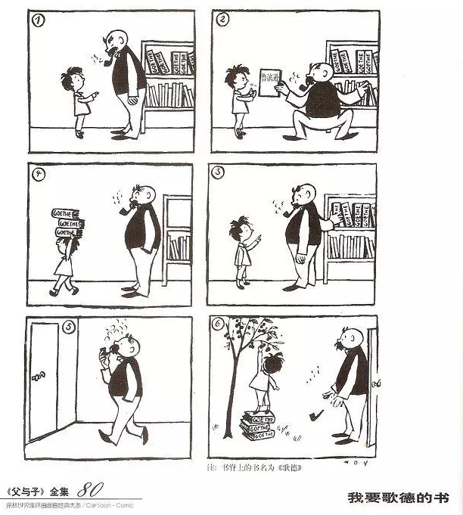

《梅花》

宋 王安石

墙角数枝梅，凌寒独自开。

\_\_\_\_\_\_\_\_\_\_\_\_\_\_\_\_\_\_\_\_\_\_\_\_\_\_\_\_\_\_\_\_\_\_\_\_\_\_

遥知不是雪，为有暗香来。

\_\_\_\_\_\_\_\_\_\_\_\_\_\_\_\_\_\_\_\_\_\_\_\_\_\_\_\_\_\_\_\_\_\_\_\_\_\_

墨梅

元代：王冕

吾家洗砚池头树，个个花开淡墨痕。

\_\_\_\_\_\_\_\_\_\_\_\_\_\_\_\_\_\_\_\_\_\_\_\_\_\_\_\_\_\_\_\_\_\_\_\_\_\_\_\_

不要人夸好颜色，只流清气满乾坤。(版本一)

\_\_\_\_\_\_\_\_\_\_\_\_\_\_\_\_\_\_\_\_\_\_\_\_\_\_\_\_\_\_\_\_\_\_\_\_\_\_\_\_

我家洗砚池边树，朵朵花开淡墨痕。

不要人夸颜色好，只留清气满乾坤。(版本二)